รายงานการปฏิบัติราชการงานสืบสวน สถานีตำรวจภูธรเมืองสมุทรสาคร
ประจำ เดือนพฤศจิกายน ๒๕๖๖
1.สถิติจับกุมความผิดเกี่ยวยาเสพติด

ความผิดเกี่ยวกับยาเสพติด ประจำเดือน พฤศจิกายน 2566

ประเภทความผิด | จับกุม (ราย) | ผู้ต้องหา (คน)
ผลิต
จำหน่าย | 3 | 3
ครอบครอง | 2 | 2
ครอบครองเพื่อเสพ | 1 | 1
เสพ | 4 | 4
รวม | 10 | 10

2.สถิติจับกุมความผิดเกี่ยวกับอาวุธปืนและความผิดอื่น

ความผิดเกี่ยวกับอาวุธ ประจำเดือน พฤศจิกายน 2566

ประเภทความผิด | จับกุม (ราย) | ผู้ต้องหา (คน)
อาวุธปืนไม่มีทะเบียน | 1 | 1
อาวุธปืนมีทะเบียน
รวม | 1 | 1

๓. รายงานผลการปฏิบัติราชการประจำ เดือนพฤศจิกายน ๒๕๖๖
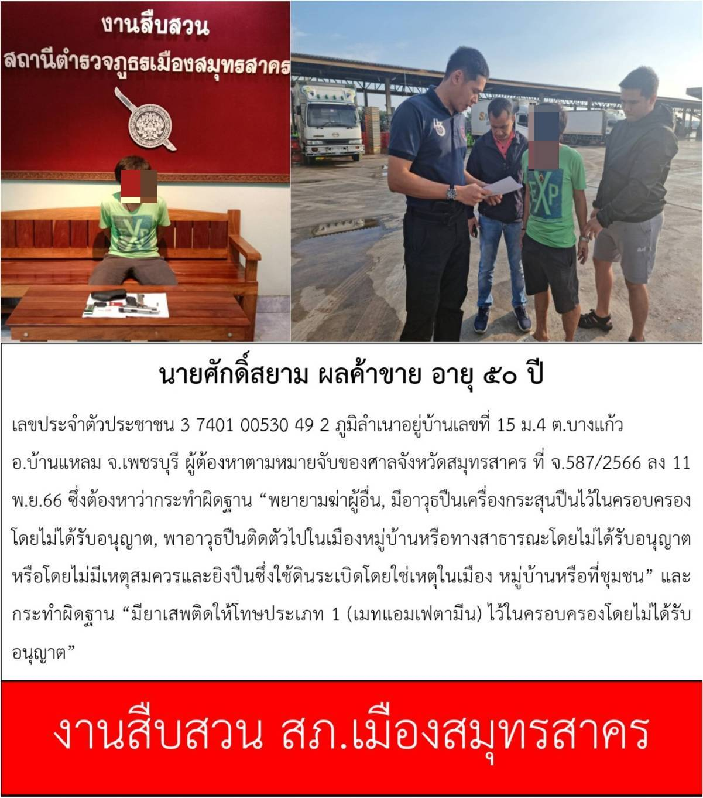
๓.๑ เมื่อวันที่ 11 พฤศจิกายน 2566 พ.ต.ต.สมภพ บัวเทศ สว.สส.สภ.เมืองสมุทรสาคร พร้อมกำลังชุดสืบสวน สภ.เมืองสมุทรสาคร ได้มีการจับกุมตัวผู้ต้องหาชื่อ นายศักดิ์สยาม ผลค้าขาย อายุ 50 ปี ที่อยู่บ้านเลขที่ 15 หมู่ที่ 4 ต.บางแก้ว อ.บ้านแหลม จ.เพชรบุรี ในข้อหา “ มีอาวุธปืนเครื่องกระสุนปืนไว้ในครอบครองโดยไม่ได้รับอนุญาต ” และ “ มียาเสพติดให้โทษประเภท 1 (เมทแอมเฟตามีน) ไว้ในครอบครองโดยไม่ได้รับอนุญาต ” จำนวน ๑ ราย ผู้ต้องหา 1 คน พร้อมด้วยของกลางอาวุธปืนจำนวน 1 กระบอก ยาเสพติดให้โทษ ประเภท ๑ (ยาบ้า) จำนวน 15 เม็ด สถานที่จับกุม บริเวณลานจอดรถ ภายในองค์การสะพานปลา ต.มหาชัย อ.เมืองสมุทรสาคร จ.สมุทรสาคร

๓.2 เมื่อวันที่ 18 พฤศจิกายน 2566 พ.ต.ต.สมภพ บัวเทศ สว.สส.สภ.เมืองสมุทรสาคร พร้อมกำลังชุดสืบสวน สภ.เมืองสมุทรสาคร ได้มีการจับกุมตัวผู้ต้องหาชื่อ นายกิติพร หรือ กาย นิ่มน้อย อายุ 31 ปี ที่อยู่ 62/16 หมู่ที่ 4 ต.โคกขาม อ.เมืองสมุทรสาคร จว.สมุทรสาคร ในข้อหา “ จำหน่ายโดยการมีไว้ในครอบครอง เพื่อจำหน่ายซึ่งยาเสพติดให้โทษประเภท 1 (ยาบ้า , ไอซ์ ) เพื่อการค้าโดยไม่ได้รับอนุญาต ” จำนวน ๑ ราย ผู้ต้องหา 1 คน พร้อมด้วยของกลางยาเสพติดให้โทษ ประเภท ๑ (ยาบ้า,ไอซ์) ยาบ้าจำนวน 399 เม็ด ไอซ์จำนวน 7.62 กรัม สถานที่จับกุม บริเวณริมถนนมหาชัย-สหกรณ์ หมู่ที่ 3 ต.บางหญ้าแพรก อ.เมืองสมุทรสาคร จ.สมุทรสาคร
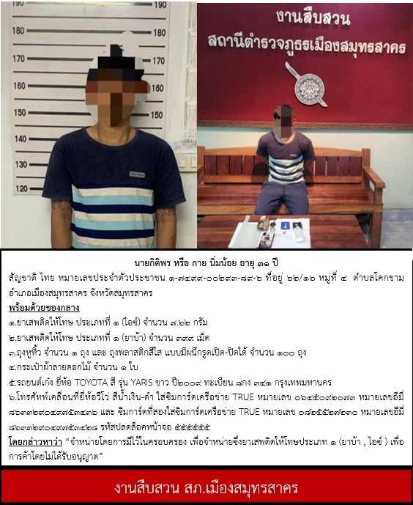

๓.3 เมื่อวันที่ 25 พฤศจิกายน 2566 พ.ต.ต.สมภพ บัวเทศ สว.สส.สภ.เมืองสมุทรสาคร พร้อมกำลังชุดสืบสวน สภ.เมืองสมุทรสาคร ได้มีการจับกุมตัวผู้ต้องหาชื่อ น.ส.ศรัณยธร จึงประพฤติ อายุ 40 ปี ที่อยู่ 51 ซ.เอกชัย 66 แขวงบางบอน เขตบางบอน กรุงเทพมหานคร ในข้อหา “ มียาเสพติดให้โทษประเภท 1 (ยาไอซ์) ไว้ในครอบครองเพื่อเสพ และเสพยาเสพติดให้โทษประเภท 1 (ยาไอซ์)โดยฝ่าฝืนต่อกฎหมาย ” จำนวน ๑ ราย ผู้ต้องหา 1 คน พร้อมด้วยของกลางยาเสพติดให้โทษ ประเภท ๑ (ไอซ์) จำนวน 0.41 กรัม สถานที่จับกุม ตึกห้องเช่าชื่อรังสิยา ไม่ทราบเลขที่ ชั้น 4 ห้อง 126 ต.มหาชัย อ.เมืองสมุทรสาคร จ.สมุทรสาคร

๓.4 เมื่อวันที่ 25 พฤศจิกายน 2566 พ.ต.ต.สมภพ บัวเทศ สว.สส.สภ.เมืองสมุทรสาคร พร้อมกำลังชุดสืบสวน สภ.เมืองสมุทรสาคร ได้มีการจับกุมตัวผู้ต้องหาชื่อ น.ส.โยทะกา แสวงผล อายุ 30 ปี ที่อยู่ 4/121หมู่ที่ 3 ต.บางหญ้าแพรก อ.เมืองเมืองสมุทรสาคร จ.สมุทรสาคร ในข้อหา “ จำหน่ายยาเสพติดเสพติดให้โทษประเภท 1 (ยาบ้า) โดยการมีไว้ในครอบครองเพื่อจำหน่าย โดยกระทำเพื่อการค้าโดยไม่ได้รับอนุญาต ” จำนวน ๑ ราย ผู้ต้องหา 1 คน พร้อมด้วยของกลางยาเสพติดให้โทษ ประเภท ๑ (ยาบ้า) จำนวน 68 เม็ด

๓.5 เมื่อวันที่ 25 พฤศจิกายน 2566 พ.ต.ต.สมภพ บัวเทศ สว.สส.สภ.เมืองสมุทรสาคร พร้อมกำลังชุดสืบสวน สภ.เมืองสมุทรสาคร ได้มีการจับกุมตัวผู้ต้องหาชื่อ นายชาติวิทย์ แย้มคลี่ อายุ 21 ที่อยู่ 32/329หมู่ 4 ต.นาดี อ.เมืองสมุทรสาคร จ.สมุทรสาคร ในข้อหา “ จำหน่ายยาเสพติดเสพติดให้โทษประเภท 1 (ยาบ้า) โดยการมีไว้ในครอบครองเพื่อจำหน่าย โดยกระทำเพื่อการค้าโดยไม่ได้รับอนุญาต ” จำนวน ๑ ราย ผู้ต้องหา 1 คน

๓.6 เมื่อวันที่ 26 พฤศจิกายน 2566 พ.ต.ต.สมภพ บัวเทศ สว.สส.สภ.เมืองสมุทรสาคร พร้อมกำลังชุดสืบสวน สภ.เมืองสมุทรสาคร ได้มีการจับกุมตัวผู้ต้องหาชื่อ นายกุลพัชร หรือ มิ้นท์ มาตรัส อายุ 33 ปี ที่อยู่ 176 หมู่ที่ 8 ต.สระแก้ว อ.เมืองสระแก้ว จ.สระแก้ว ในข้อหา “ เสพยาเสพติดให้โทษประเภท 1 (ยาบ้า) โดยผิดกฎหมาย” จำนวน ๑ ราย ผู้ต้องหา 1 คน สถานที่จับกุม ริมถนนภายในซอยพัฒนา 4 หมู่ที่ 3 ต.บางหญ้าแพรก อ.เมืองสมุทรสาคร จ.สมุทรสาคร

๓.7 เมื่อวันที่ 26 พฤศจิกายน 2566 พ.ต.ต.สมภพ บัวเทศ สว.สส.สภ.เมืองสมุทรสาคร พร้อมกำลังชุดสืบสวน สภ.เมืองสมุทรสาคร ได้มีการจับกุมตัวผู้ต้องหาชื่อ นายณัฐดนัย หรือ ต่อ ภานุมาศ อายุ 28 ปี ที่อยู่ 138/96 หมู่ที่ 3 ต.บางหญ้าแพรก อ.เมืองสมุทรสาคร จ.สมุทรสาคร ในข้อหา “ เสพยาเสพติดให้โทษประเภท 1 (ยาบ้า) โดยผิดกฎหมาย” จำนวน ๑ ราย ผู้ต้องหา 1 คน สถานที่จับกุม ริมถนนภายในซอยพัฒนา 4 หมู่ที่ 3 ต.บางหญ้าแพรก อ.เมืองสมุทรสาคร จ.สมุทรสาคร

๓.8 เมื่อวันที่ 26 พฤศจิกายน 2566 พ.ต.ต.สมภพ บัวเทศ สว.สส.สภ.เมืองสมุทรสาคร พร้อมกำลังชุดสืบสวน สภ.เมืองสมุทรสาคร ได้มีการจับกุมตัวผู้ต้องหาชื่อ นายชาคริต หรือ เล็ก วาจาดี อายุ 33 ที่อยู่ 31/33 หมู่ที่ 3 ต.บางหญ้าแพรก อ.เมืองสมุทรสาคร จ.สมุทรสาคร ในข้อหา “ เสพยาเสพติดให้โทษประเภท 1 (ยาบ้า) โดยผิดกฎหมาย” จำนวน ๑ ราย ผู้ต้องหา 1 คน สถานที่จับกุม ริมถนนภายในซอยพัฒนา 4 หมู่ที่ 3 ต.บางหญ้าแพรก อ.เมืองสมุทรสาคร จ.สมุทรสาคร

๓.9 เมื่อวันที่ 29 พฤศจิกายน 2566 พ.ต.ต.สมภพ บัวเทศ สว.สส.สภ.เมืองสมุทรสาคร พร้อมกำลังชุดสืบสวน สภ.เมืองสมุทรสาคร ได้มีการจับกุมตัวผู้ต้องหาชื่อ นายชัยวัฒน์ หรือ แชมป์ ไม้น่วม อายุ 31 ปี ที่อยู่ 52/3 หมู่ที่ 8 ต.บ้านเกาะ อ.เมืองสมุทรสาคร จว.สมุทรสาคร ในข้อหา “ มียาเสพติดให้โทษประเภท 1 (ยาบ้า,ไอซ์) ไว้ในครอบครองโดยไม่ได้รับอนุญาต ” จำนวน ๑ ราย ผู้ต้องหา 1 คน พร้อมด้วยของกลางยาเสพติดให้โทษประเภท 1 (ยาบ้า,ไอซ์) ยาบ้าจำนวน 31 เม็ด ไอซ์จำนวน 0.55 กรัม สถานที่จับกุม บ้านเลขที่ 52/3 หมู่ที่ 8 ต.บ้านเกาะ อ.เมืองสมุทรสาคร จ.สมุทรสาคร

๓.10 เมื่อวันที่ 30 พฤศจิกายน 2566 พ.ต.ต.สมภพ บัวเทศ สว.สส.สภ.เมืองสมุทรสาคร พร้อมกำลังชุดสืบสวน สภ.เมืองสมุทรสาคร ได้มีการจับกุมตัวผู้ต้องหาชื่อ นายศุภกร หรือ ท็อป อาณาประโยชน์ อายุ 31 ปี ที่อยู่ 271/20 ต.มหาชัย อ.เมืองสมุทรสาคร จ.สมุทรสาคร ในข้อหา “ เสพยาเสพติดให้โทษประเภท 1 (ยาบ้า) โดยผิดกฎหมาย” จำนวน ๑ ราย ผู้ต้องหา 1 คน สถานที่จับกุม สภ.เมืองสมุทรสาคร ต.มหาชัย อ.เมืองสมุทรสาคร จ.สมุทรสาคร

